
商贸学院
Business College of Southwest University

学年设计Ⅱ文档
题 目 | 重庆市二手房源价格数据分析与智能可视化系统
学号、姓名、班级 | 张浩博
学号、姓名、班级
学号、姓名、班级
指导教师
成 绩
完成时间 | 2026年6月

目录
[[TOC]]

摘 要
本项目围绕重庆市二手房挂牌价数据的获取、治理、分析与展示，完成了一套轻量化后台管理式数据产品。系统以 MySQL 8.x 为唯一运行数据库，后端采用 Flask 分层 API，前端采用 React、TypeScript 与 Vite，图表由 Recharts 和 ECharts 共同完成，数据分析使用 scikit-learn，智能问数与报告生成接入 DeepSeek。与一次性爬取后静态画图的方案相比，本项目更重视数据来源说明、增量快照、质量监控、模型证据和 Agent 工具调用记录，形成“数据源—采集任务—清洗入库—增量维护—分析建模—可视化—智能报告”的闭环。
截至 2026 年 6 月 18 日，业务库共有 122,316 条有效房源，覆盖 38 个区县，其中旧库冷启动数据 121,777 条，新系统房天下标准采集数据 539 条；快照表共有 122,317 条记录。最新分析任务采用按区县分层、固定顺序抽样的 5,000 条样本，覆盖全部 38 个有效区县和 3 类来源。随机森林回归的 MAE 为 1166.21 元/平方米、RMSE 为 1598.61 元/平方米、R² 为 0.7105；KMeans 轮廓系数为 0.2848；IsolationForest 与强规则联合识别 123 条异常样本，异常率为 2.46%。
系统已通过 Python 语法检查、34 项后端自动化测试和前端生产构建，并使用真实业务库完成 Dashboard、采集任务、分析建模等页面验收。DeepSeek Agent 已保存 25 条工具调用和 5 份报告。本文只将上述结果表述为对挂牌价的描述、解释和辅助估计，不将其等同于成交价，也不把冷启动旧数据描述为新系统实时采集数据。部署工作在本轮暂缓，文中仅给出后续部署方案。
关键词：重庆二手房；挂牌价；增量快照；数据质量；机器学习；智能问数

第1章 概述

1.1 项目背景
重庆市辖区范围广，不同区县在产业结构、交通条件、公共服务、建设年代和住房供给上存在明显差异。公开房源平台能够持续产生二手房挂牌信息，但不同平台字段命名、单位、页面结构和反爬策略不一致，同一房源还会出现重复展示、价格变化、状态变化和短期下架等情况。如果只把一次采集结果保存为 CSV，再制作若干静态图表，数据很快失去时效，也无法说明模型结论来自哪一批样本。
学院指导手册要求数据不少于 5 万条，完成清洗整理与存储，支持定期增量更新，以 Web 或 App 展示可视化，并使用挖掘算法得到相关结论。项目因此把重点从“爬多少数据”扩展为“如何形成可信、可维护、可展示的数据系统”。最终实现不仅包含采集脚本和图表，还包含任务状态、失败日志、唯一指纹、价格快照、质量报告、分析任务、模型结果和 Agent 工具证据。

1.2 研究对象与口径
本项目研究对象是公开页面中的重庆市二手房挂牌价或报价。挂牌价反映业主和中介在特定时间点的市场预期，能够用于区域比较、结构分析和异常识别，但不能直接等同于真实成交价。系统前端、接口、报告和本文统一使用“挂牌价”“挂牌单价”“挂牌总价”等表述，避免因概念混用而夸大结论。
数据由两层构成：第一层是旧项目 SQLite 数据导入形成的冷启动基线，用于达到课程要求的数据规模并提供区县覆盖；第二层是当前系统通过房天下等来源采集的标准化增量数据，用于证明采集、去重、last_seen_at 更新、价格快照和失败日志链路。两层数据都进入 MySQL，但通过 source 字段保留来源，分析结果同时记录来源分布，防止把 12 万条历史样本描述成新系统实时抓取。

1.3 项目目标
数据目标是构建字段统一、来源可追踪、数量超过 5 万条的重庆二手房挂牌价数据底座；工程目标是实现可查询、可采集、可分析、可问数的前后端系统；研究目标是使用描述统计、回归、聚类和异常检测回答区域差异、价格驱动因素、市场分层和异常挂牌等问题；展示目标是让答辩教师能够通过页面、数据库记录、任务日志和测试命令核验系统功能。
项目坚持最小但完整的交付原则。第一版不引入微服务、复杂权限中心或大数据集群，而是使用 Flask、MySQL 和 React 完成全链路；部署不作为本轮完成条件，避免在核心数据与文档尚未收口时分散精力。功能完成后再补充一键启动脚本、增量验收脚本、验收证据导出脚本和正式文档生成脚本，降低后续复现成本。

1.4 主要成果与创新点
第一，系统把采集过程建模为可持久化任务，记录 pending、running、success、partial_failed 等状态以及成功页、失败页、解析条数和错误类型，使反爬波动不再只是终端中的临时错误。第二，唯一指纹不包含价格，同一房源的价格变化会更新主表并写入 snapshot，而不是重复新增房源。第三，分析任务由“最近 N 条”改为按区县分层的确定性抽样，显著降低只覆盖少数区县造成的选择偏差。
第四，异常检测不直接把 IsolationForest 的所有孤立样本都当成错误，而是结合区县中位数偏离、Z 分数和强规则给出异常理由，并把异常记录保留供复核。第五，Agent 不直接连接 MySQL，也不执行用户输入 SQL，而是调用 ToolRegistry 中的白名单工具；具体数值来自工具 JSON，工具参数、结果和耗时保存到 agent_tool_calls，报告证据保存到 generated_reports.evidence_json。

第2章 系统分析和可行性分析

2.1 学院要求映射
表2-1 学院要求与系统实现映射
学院要求 | 系统实现 | 真实证据 | 状态
不少于5万条 | MySQL listings 统一存储 | 有效 122,316 条，38区县 | 完成
数据清洗整理 | 字段解析、标准化、质量分与异常标记 | 可分析 122,288 条 | 完成
定期增量 | APScheduler 注册、手动增量接口、指纹 upsert | 重复采集153条未变；真实价格变化1条 | 代码完成，常驻暂缓
Web可视化 | Dashboard、房源、任务、质量、模型、Agent | 真实后端页面截图 | 完成
挖掘结论 | 回归、KMeans、IsolationForest | R²=0.7105，异常率=2.46% | 完成
稳定美观 | 统一异常响应、任务日志、科研简约界面 | 34项测试、构建和浏览器检查 | 完成

映射结果表明，部署暂缓并不影响学院对数据、清洗、增量、可视化和挖掘的核心要求。需要明确的是，“定期更新”在非部署环境中无法通过服务器连续运行数天来证明，因此本轮采用三类证据：调度器注册逻辑和接口测试、手动触发增量任务、重复采集与价格变化的数据库结果。后续上线后再开启 SCHEDULER_ENABLED 和增量任务开关。
说明书、安装使用说明、设计日志和答辩证据清单分别生成，避免将所有内容堆在一份文档中。主说明书保留项目背景、分析设计、实现过程、关键代码、问题解决和总结展望；安装文档给出环境变量、数据库初始化和启动流程；日志按日期记录可核验活动；证据清单逐项标明截图或命令位置。

2.2 功能需求
系统用户以课程答辩和研究演示为主，核心操作包括登录后台、查看总体指标和区县图表、按条件检索房源、创建小规模采集任务、查看失败日志、生成质量报告、启动分析任务、查看模型指标和异常房源、向 Agent 提问并导出报告。所有接口返回统一 code、message、data 和 trace_id，便于前端提示与错误定位。
房源查询支持 district、price_min、price_max、area_min、area_max、keyword、page 和 page_size。采集任务支持来源、区县、页数、并发和模式参数。分析任务支持 EDA、回归、聚类、异常检测或 all。Agent 支持市场统计、图表序列、采集状态、增量任务、分析任务、模型结果和报告生成等白名单工具，禁止任意 SQL。

2.3 非功能需求
稳定性方面，爬虫单页失败不会中断整个任务，失败页进入日志并允许任务以 partial_failed 收口；后端异常通过统一响应返回，前端展示加载态和错误提示。性能方面，常用图表使用数据库聚合与有限样本查询，在 12 万条数据下本机实测均低于 2 秒，其中 overview 约 1.02 秒，区县均价约 0.25 秒，价格分布约 0.31 秒。
安全与伦理方面，密钥保存在环境变量或数据库秘密配置中，不写入仓库；Agent 只通过 ToolRegistry 访问服务层；爬虫默认低并发、随机间隔，不绕过验证码，不做强对抗反爬；公开数据仅用于课程研究。可维护性方面，后端保持 api—services—models—crawlers/tasks/ml/agent 分层，路由不承载复杂 SQL 和模型训练。

2.4 可行性与风险
技术可行性来自成熟的 Python 与 Web 生态。Flask 适合课程项目快速构建 API；SQLAlchemy 与 PyMySQL 能对接 MySQL 8.x；ThreadPoolExecutor 足以完成低并发分片采集；Pandas 与 scikit-learn 可完成特征工程和模型训练；React 与图表库能提供清晰交互。项目无需 GPU 和分布式集群，普通开发电脑即可运行。
主要风险包括页面结构变化、反爬网关、旧数据与新数据口径差异、模型抽样偏差、趋势时间跨度不足和大模型幻觉。对应措施是保留失败 URL 与错误类型、将旧数据标注为 legacy 来源、记录抽样策略与来源分布、只基于真实 snapshot_time 绘制趋势、用工具白名单约束 Agent，并在结论中展示误差指标和数据限制。

第3章 系统设计

3.1 总体架构
系统采用前后端分离但部署简单的单体架构。浏览器访问 React 页面，前端通过统一 API 客户端请求 Flask；Blueprint 只负责参数接收和统一响应，Service 处理查询、采集、质量、分析和 Agent 业务，SQLAlchemy 模型映射 MySQL 表。采集任务由爬虫注册表选择具体来源，分析服务调用 scikit-learn，Agent 服务调用白名单工具后再请求 DeepSeek。
数据流从公开房源页面开始，经解析与字段标准化后进入 ListingService.upsert_listing。新房源写主表和初始快照，未变房源只更新 last_seen_at，价格变化更新当前价格并追加快照。Dashboard 从服务层聚合 listings 与 listing_snapshots；分析任务把抽样数据转换为特征矩阵并保存 metrics、artifacts 和 evidence；Agent 工具读取这些聚合结果，不直接暴露数据库。
表3-1 最终技术栈
层级 | 主要技术 | 职责
前端 | React + TypeScript + Vite | 页面状态、交互、API调用
图表 | Recharts + ECharts | 常规统计图与重庆地图
后端 | Flask + Blueprint + Service | 接口、业务编排、统一响应
数据 | MySQL 8.x + SQLAlchemy + PyMySQL | 唯一运行数据库与持久化
采集 | requests + BeautifulSoup + ThreadPoolExecutor | 低并发、多来源、失败日志
分析与智能 | Pandas + scikit-learn；DeepSeek + ToolRegistry | EDA、回归、聚类、异常检测、问数与报告

3.2 数据库设计
数据库以 listings 为中心，周边表分别记录快照、采集、质量、模型和 Agent 证据。listings 保存当前状态，listing_snapshots 保存时间序列；crawl_tasks 与 crawl_logs 构成任务审计；data_quality_reports 保存一次质量扫描；analysis_jobs 与 model_results 保存训练任务和结果；agent_tool_calls 与 generated_reports 保存智能问答证据。
主表使用 source 与 fingerprint 联合唯一约束。fingerprint 由来源房源标识、规范化链接、标题、区县、小区、面积和户型等稳定字段构成，不包含价格。这样价格变化不会破坏同一性。连续 N 次未出现标记 inactive 的策略在当前有限页补采条件下暂不启用，避免把未覆盖页面中的房源误判为下架。
表3-2 核心数据表
表名 | 核心作用 | 关键证据
listings | 标准房源当前状态 | 122,316 条
listing_snapshots | 价格与状态时间快照 | 122,317 条
crawl_tasks / crawl_logs | 任务状态与页级日志 | 成功、部分失败、拦截原因
data_quality_reports | 质量扫描快照 | 最新报告 #3
analysis_jobs / model_results | 模型任务与证据 | 最新任务 #9
agent_tool_calls | 工具参数、结果和耗时 | 25 条
generated_reports | 报告正文与 evidence_json | 5 份

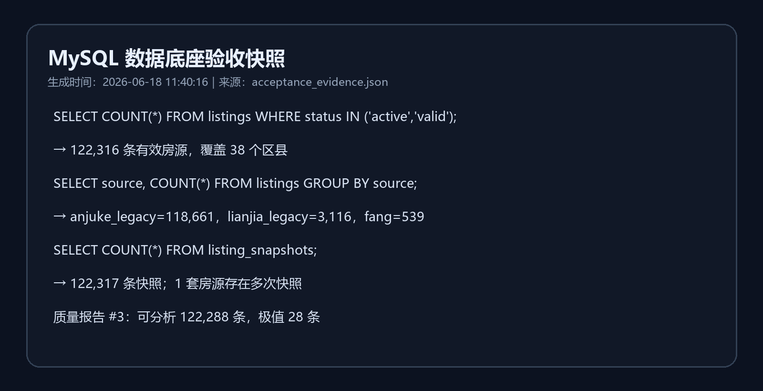
图3-1 MySQL 数据底座验收脚本输出快照

3.3 API 与模块边界
后端入口 create_app 负责加载配置、初始化扩展和注册 Blueprint。api 目录只做参数转换和返回；services 目录集中业务逻辑；models 目录定义 ORM；crawlers 目录封装数据源；tasks 目录负责调度；agent 目录封装 ToolRegistry 与 DeepSeek 客户端。该结构使房源查询、采集和模型训练可以分别测试，也避免在路由中拼接复杂 SQL。
接口统一返回 JSON 结构并生成 trace_id。健康检查、概览、图表、房源查询、质量、采集、调度、分析、设置和 Agent 均通过 Blueprint 注册。前端 API 客户端负责附加认证 Token、解析错误与类型转换。登录采用课程演示所需的本地管理员 Token，不声称已经接入学校统一身份认证。
统一接口返回示例
{
"code": 0,
"message": "ok",
"data": {},
"trace_id": "20260618-abcdef12"
}

3.4 前端信息架构
前端保留现有 React + TypeScript 方案，不为追求与早期需求文档一致而重写为原生 JavaScript。侧边栏包含首页总览、房源数据管理、采集任务管理、数据清洗质量、分析建模、智能问答与报告、系统设置七个模块。页面使用白底、深蓝标题、浅灰分区与少量橙色强调，优先展示真实数据状态而非复杂动效。
Dashboard 负责总体 KPI、区县地图与排行、总价分布、面积—单价散点、快照趋势、户型分布和任务状态。分析页展示 MAE、RMSE、R²、MAPE、特征重要性、箱线图、聚类、异常和模型对比，并新增区县覆盖、来源数和异常率。登录页技术口径已改为 scikit-learn、DeepSeek、ECharts/Recharts，同时移除未实现的 SSO 和忘记密码入口。
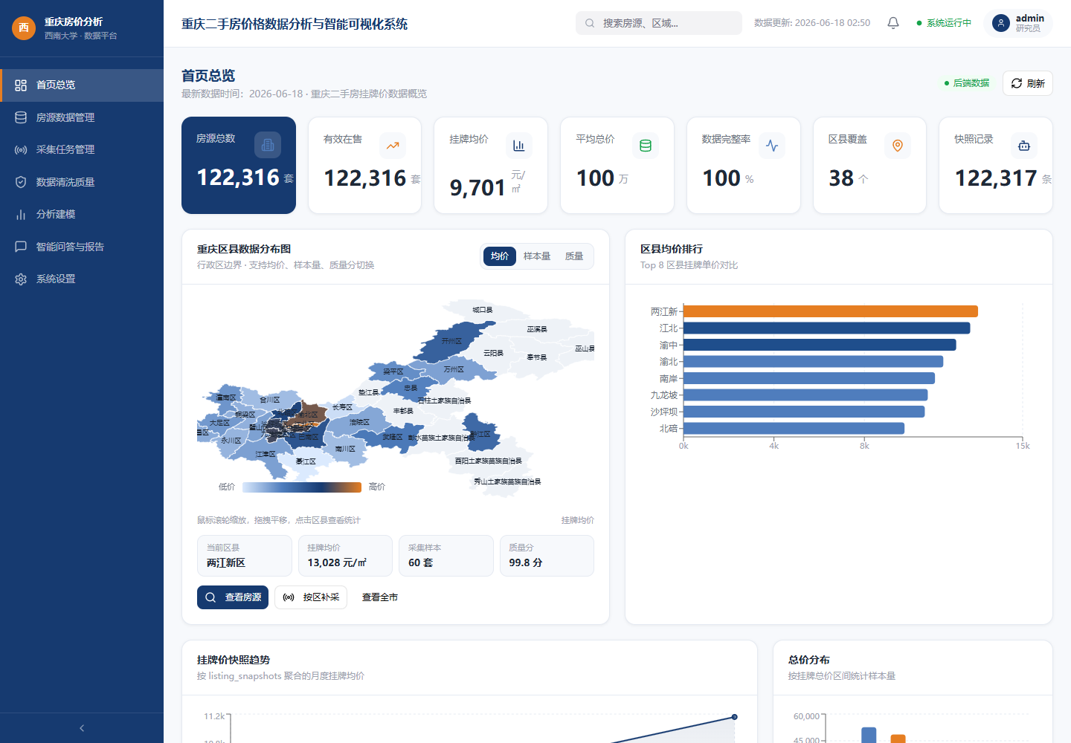
图3-2 Dashboard 真实业务库页面

第4章 数据获取与实现

4.1 数据源与采集边界
系统实现房天下、安居客移动端和链家等爬虫适配，其中房天下当前可直接返回普通 HTML，作为默认小规模采集源；安居客移动端页面结构存在波动；链家需要 Cookie，仅作为实验来源。采集器遵循确定性程序控制，Agent 不负责打开网页或绕过验证码。默认并发为 3—5，请求间隔 1—3 秒，页数和区县均由任务参数限制。
BaseCrawler 统一请求、限速和错误包装，具体爬虫只实现 URL 构造与页面解析。CrawlerRegistry 根据 source 选择实现，CrawlService 创建任务、运行分片、写日志并调用 ListingService 入库。页面被登录、验证码或反爬网关拦截时，记录明确错误而不是把空页面当成成功。失败页不会导致 Flask 服务崩溃。

4.2 多线程任务
任务按照区县和页码拆分为独立单元，ThreadPoolExecutor 控制并发。每个 future 返回解析条数或错误信息，主线程汇总 total_pages、success_pages、failed_pages、inserted_count、updated_count、unchanged_count 和 snapshot_count。任务最终根据失败情况进入 success、partial_failed 或 failed。
多线程的目的不是压榨目标网站，而是在低并发下减少区县之间的串行等待。实际收口采集使用并发 2、每区 1 页。第一轮 6 个区县全部成功，解析 360 条并新增 360 条；第二轮相同范围有 3 页成功、3 页被网关拦截，仍解析 180 条，其中新增 27 条、未变化 153 条，证明任务能在部分失败时保留有效结果。
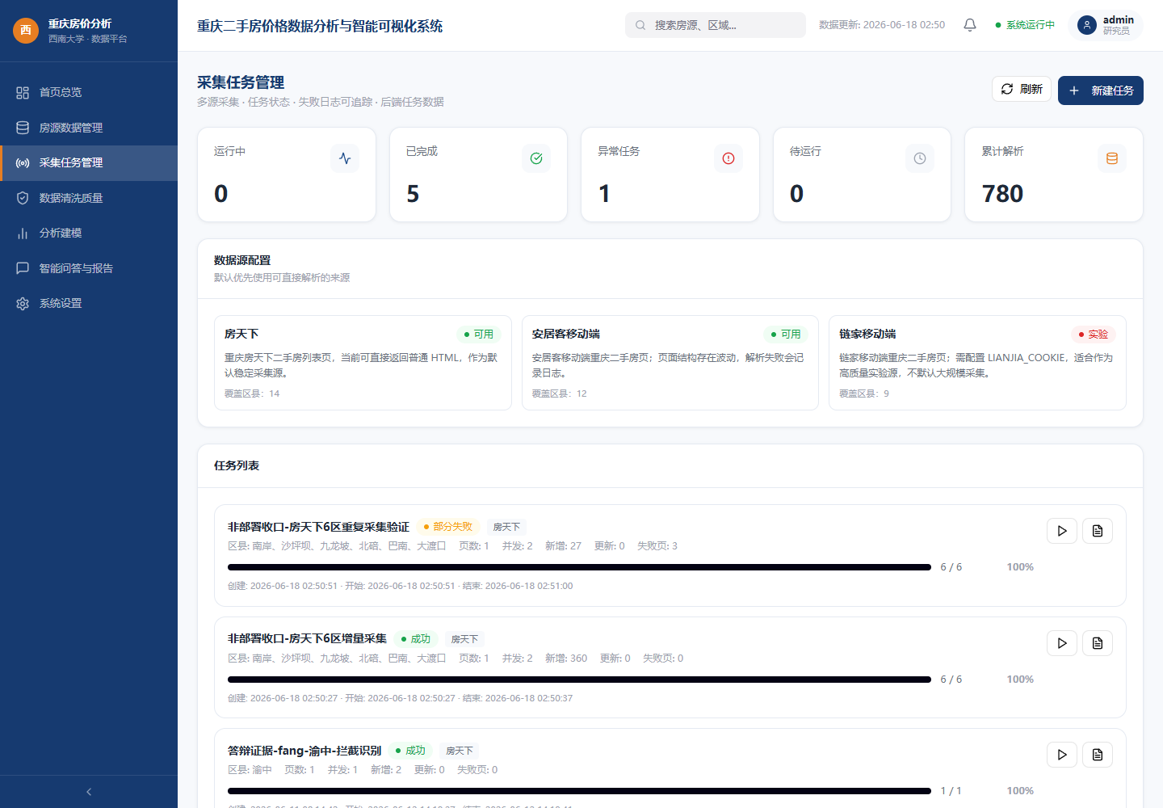
图4-1 房天下增量任务与失败日志页面

4.3 增量更新实现
入库前先进行字段清洗并计算 fingerprint。若 source + fingerprint 不存在，则插入 listings 并写第一条 snapshot；若存在且价格未变化，则只更新 last_seen_at 和必要的可补全字段；若价格变化，则更新 listings 当前价格并追加 snapshot。该流程由 ListingService.upsert_listing 集中实现，采集器和冷启动导入脚本复用同一规则。
当前主表 122,316 条，快照表 122,317 条，恰好多出 1 条，且数据库中有 1 套房源存在多次快照。任务 #3 的真实记录为新增 30、价格更新 1、未变化 29、快照新增 1；任务 #6 则证明重复采集 153 条时主表不重复增长。另有 verify_incremental_snapshot.py 可创建临时样本，依次验证插入、重复和价格变化，默认完成后清理。
增量 upsert 核心逻辑（示意）
if listing is None:
insert_listing(cleaned)
append_snapshot(cleaned)
elif price_changed(listing, cleaned):
update_current_price(listing, cleaned)
append_snapshot(cleaned)
else:
listing.last_seen_at = now

4.4 调度与当前边界
APScheduler 可注册定期质量报告和定期增量采集两个 interval 任务，时区为 Asia/Shanghai，并通过 max_instances=1 防止同一任务并发重入。系统还提供 /api/scheduler/status、/run-quality-report 和 /run-incremental-crawl，用于查看注册状态与手动触发。测试环境和非部署阶段默认关闭常驻调度，属于预期行为。
服务器常驻调度尚未作为已完成上线能力。后续部署时才会设置 SCHEDULER_ENABLED=true、明确区县与页数、通过 systemd 保证进程重启，并观察至少一个完整周期。当前不启用“连续 N 次未出现即 inactive”，因为每次只采有限页面，未出现可能只是本轮未覆盖，贸然标记会引入错误状态。

第5章 数据整理（清洗与存储）实现

5.1 字段标准化
采集结果先映射到统一 schema，再进入数据库。总价提取数字并统一为万元，单价统一为元/平方米，面积统一为平方米；layout 原文保留并解析 rooms、halls；floor_text 归一为 low、mid、high 或 unknown；build_year 提取年份并派生 house_age；district 使用重庆区县字典映射；link 保留原始链接并参与来源追踪。
异常值不直接删除。总价小于 5 万元或大于 5000 万元、单价小于 1000 或大于 100000 元/平方米、面积小于 10 或大于 500 平方米、建成年份超出合理范围时标记 abnormal。这样既能避免极值污染训练，也能保留原始记录供页面复核和规则调整。
表5-1 核心清洗规则
字段 | 清洗规则 | 异常处理
total_price | 提取数字，单位万元 | <5或>5000标记
unit_price | 提取数字，单位元/㎡ | <1000或>100000标记
area | 提取数字，单位㎡ | <10或>500标记
layout | 保留原文并解析室厅 | 解析失败保留原文
floor | 归一 low/mid/high | 无法判断为 unknown
build_year | 提取年份并计算楼龄 | 越界标记异常
district | 重庆区县标准映射 | 失败进入待复核

5.2 冷启动导入
旧项目中的 SQLite/CSV 只作为一次性冷启动来源。import_legacy_sqlite_to_mysql.py 读取旧表，进行字段映射、清洗和批量 upsert，并把来源标为 anjuke_legacy 或 lianjia_legacy。导入完成后，Web 查询、图表、分析和 Agent 均只访问 MySQL，不再把 SQLite 作为运行数据库。
当前有效数据中 anjuke_legacy 为 118,661 条，lianjia_legacy 为 3,116 条，fang 为 539 条。该分布说明系统的数据规模主要来自旧库基线，新系统采集用于证明标准链路和增量能力。说明书和答辩必须如实展示这一点，不能把 12 万条都归功于当前爬虫。

5.3 数据质量报告
QualityService 从完整性、极值、低质量样本、可分析记录和快照数量等维度生成报告。最新报告 #3 的 total_count 与业务库一致，为 122,316 条；analysis_ready_count 为 122,288 条；极值记录 28 条，低质量记录 3 条，快照 122,317 条。报告已不再停留在旧的 121,837 条。
平均质量分为 100 不代表数据绝对无误，它反映当前规则下必填字段完整度较高。极值检测和模型训练过滤仍然独立执行，前端也展示异常列表。质量分的价值在于形成可复核的运行快照，而不是用单一分数掩盖来源偏差、时间偏差和页面解析误差。

5.4 数据规模与分布
区县样本量分布不均衡，沙坪坝、南岸、渝北、江北和九龙坡样本较多，部分远郊区县样本较少。如果直接按更新时间取最近 1000 条，样本会集中在最后导入或最后采集的几个区县，导致模型结论并不代表重庆整体。数据层因此保留区县和来源字段，分析层再按区县进行分层抽样。
趋势图只使用 listings 的 first_seen_at 与 listing_snapshots 的 snapshot_at 等真实时间字段。当前时间跨度主要来自 2025 年旧库和 2026 年系统快照，不能伪造多年趋势。页面中的趋势应理解为现有快照观察，不应外推为长期房地产周期。

第6章 数据分析、可视化与智能问数实现

6.1 抽样策略修正
早期分析服务按 updated_at 倒序取最近 1000 条，实际只覆盖 4 个区县，虽然运行速度快，却会把局部数据误当作全重庆样本。收口阶段将默认样本扩大到 5000 条，并实现 district_stratified_deterministic：每个有效区县至少保留一个样本，其余名额按区县可用样本量比例分配，区县内部使用固定 CRC32 顺序抽样。
最新任务 #9 的 sample_count 为 5000，覆盖 38 个区县和 3 类来源；其中 anjuke_legacy 4852 条、lianjia_legacy 125 条、fang 23 条。确定性顺序使同一数据集重复训练得到可复核样本，分层覆盖则避免少数区县完全缺失。来源仍以旧库为主，这是模型解释时必须披露的限制。

6.2 回归模型
预测目标为挂牌单价，输入特征包含面积、总价辅助字段、房龄、室厅、楼层等级、区县、朝向、装修和来源等。训练前排除强异常和关键字段不足样本，并将类别字段编码。系统比较 RandomForestRegressor、GradientBoostingRegressor、HistGradientBoostingRegressor 等候选模型，以测试集 R² 排序并保存全部候选结果，避免只展示一个模型而没有对照。
最新最优模型为 RandomForestRegressor 集成树。5,000 条源样本中 4,616 条用于回归建模，训练集 3692 条，测试集 924 条；MAE=1166.21 元/平方米，RMSE=1598.61 元/平方米，R²=0.7105，MAPE=13.95%。该结果可用于解释特征和提供粗粒度辅助估价，但误差仍然明显，不能称为精准预测。
特征重要性显示房龄贡献最高，区县样本量、楼层等级、朝向、来源和部分区县哑变量也有影响。这里的重要性描述的是模型在当前样本中的分裂贡献，不等于因果关系。房龄重要可能同时反映地段、建筑类型和旧库字段分布，后续需要更均衡的新采集样本和更细的地理特征验证。

6.3 KMeans 市场分层
聚类使用挂牌单价、面积、总价、房龄等连续特征标准化后执行 KMeans，并比较候选 k。最新任务选择 4 类，轮廓系数为 0.2848。该值低于早期 4 区县偏置样本的 0.7547，说明覆盖 38 个区县后真实市场结构更连续、类间边界更复杂。指标下降并非系统退化，而是抽样更有代表性后对原先乐观结果的纠正。
聚类结果用于形成样本画像，例如低总价小面积、刚需主流、改善型大面积和高单价核心区等相对分层。每一类都保存样本量、均价、面积和房龄等统计。聚类标签不能直接解释为房屋优劣，也不能替代人工估值；它更适合帮助 Dashboard 筛选和答辩时说明市场内部结构。

6.4 异常检测
早期 IsolationForest 在 1000 条样本上识别 369 条异常，36.9%的比例明显过高。修正后污染率按样本规模限制在 2%—8%，当前 5000 条样本取 2%；同时计算区县中位数偏离率与 Z 分数。最终异常由模型孤立样本和强规则共同确认，并为每条记录保存偏离率、Z 分数和命中规则。
最新结果共识别 123 条异常，占 2.46%；其中模型异常 100 条，强规则命中 47 条。这个比例适合人工复核，不会让异常列表淹没正常房源。异常数据默认不物理删除，只在模型训练中过滤。

6.5 可视化实现
Dashboard 的 KPI 直接来自 /api/overview，区县排行、价格分布、快照趋势、面积—价格散点和户型分布分别由图表接口返回 JSON。重庆地图加载本地 GeoJSON，支持均价、样本量和质量分切换。房源页支持筛选、分页、详情和 CSV 导出；采集页展示数据源、任务进度与页级日志；质量页展示报告；分析页展示模型证据。
真实页面验证使用 Edge 通道的 CLI Playwright。检查内容包括 URL 与标题、主要 DOM 文本、框架错误覆盖层、console warning/error 和截图。Dashboard 显示 122,316 套、38 个区县和 122,317 条快照；采集页显示 780 条累计解析与部分失败日志；分析页显示 5,000 条样本、38 区县、R² 0.7105 和异常率 2.46%。三页均无相关控制台错误。
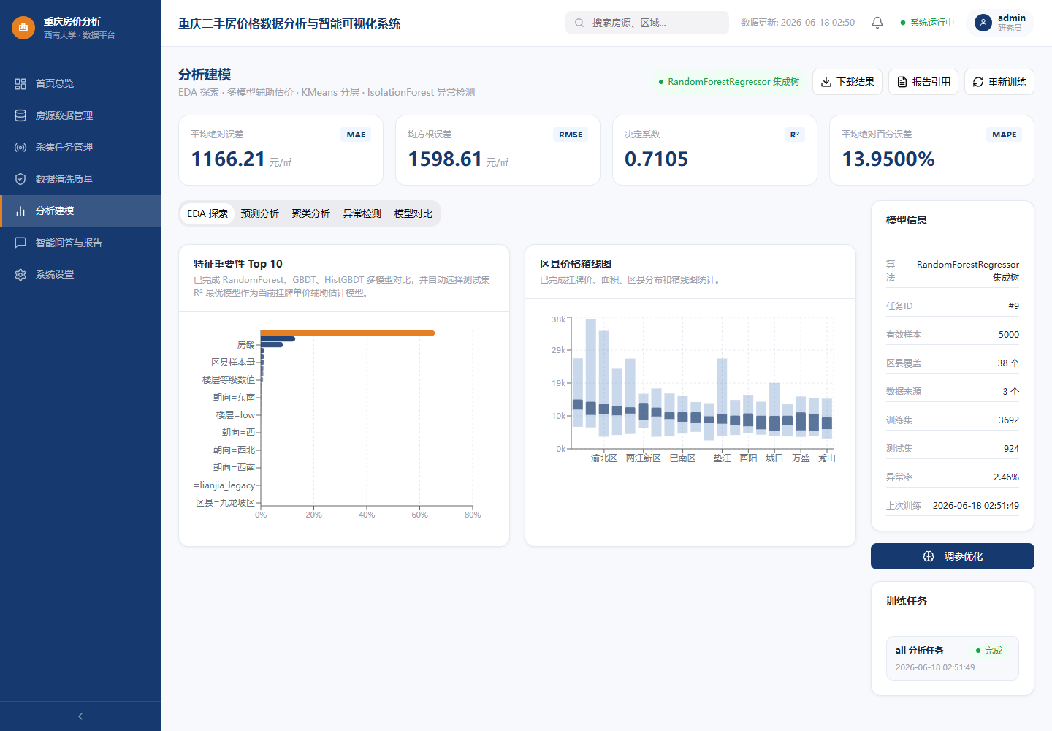
图6-1 最新分析任务与模型指标页面

6.6 DeepSeek Agent
AgentService 先识别问题意图，再由 ToolRegistry 调用 query_market_stats、get_chart_series、get_crawl_status、run_incremental_crawl、run_analysis_job、get_model_result 或 generate_report。只读工具查询服务层聚合结果，写工具只创建受控任务或报告。Agent 不获取数据库连接，不接受任意 SQL，也不能绕过采集规则。
真实连接测试已改为向 DeepSeek 发起轻量请求，不再仅检查是否配置密钥。首次 max_tokens=8 被推理内容消耗后，将预算调整为 64 并兼容 reasoning_content。数据库现有 25 条工具调用和 5 份报告，最新报告 #5 同时包含 market 与 model 两类证据；报告 PDF 已导出并通过页数、标题和文本结构检查。
模型问答工具返回前 10 个特征重要性和聚类画像摘要，解决了早期为压缩日志而删掉特征正文的问题。回答中的房源数、均价、MAE、RMSE 和 R² 均来自工具 JSON。若工具没有数据，系统提示先执行采集或分析任务，而不是编造具体数值。
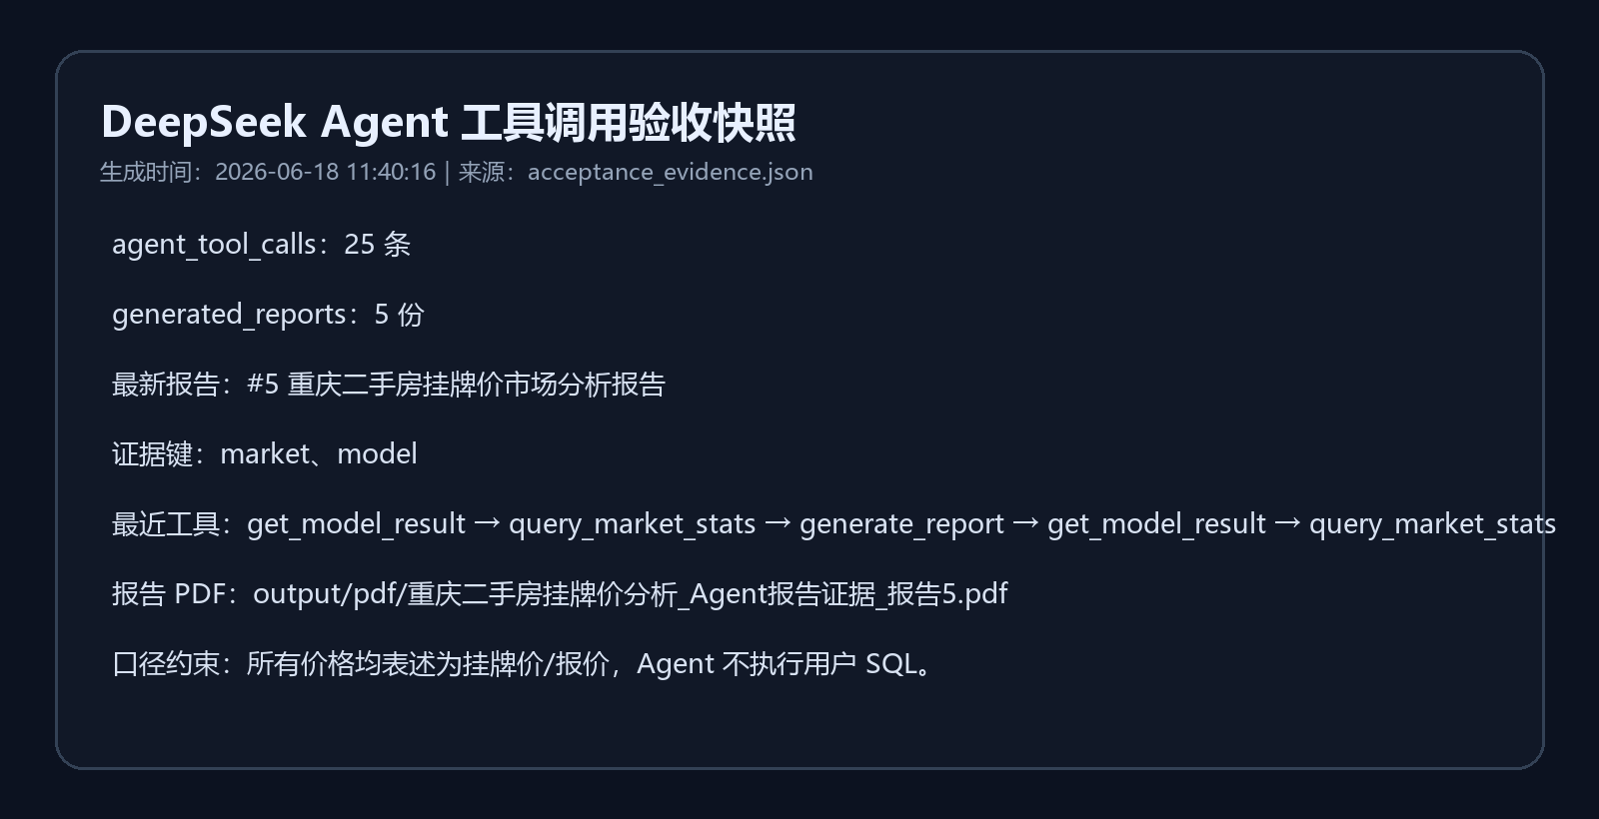
图6-2 Agent 工具调用与报告验收脚本输出快照

第7章 测试、问题解决、总结与展望

7.1 测试与性能
后端测试覆盖健康检查、鉴权、房源筛选、Dashboard、采集、质量、调度、分析、Agent 和系统设置。收口后执行 python -m compileall Backend 成功，python -m pytest Backend/tests -q 返回 34 passed；前端 npm run build 成功，Vite 转换 2944 个模块。构建产物主 JavaScript 约 2.1 MB，存在分包建议，但不影响本地课程演示，页面懒加载列为后续优化。
常用图表接口在真实 12 万条业务库上进行一次本机冷调用测试，overview 为 1019.58 ms，district-price 为 253.42 ms，price-distribution 为 306.67 ms，price-trend 为 98.10 ms，500 点散点为 25.92 ms，户型分布为 162.93 ms，均低于 2 秒目标。该结果只代表当前电脑与数据库状态，不宣称等同于公网部署性能。
表7-1 非部署阶段验收结果
验收项 | 命令/路径 | 结果
语法检查 | python -m compileall Backend | 通过
后端测试 | python -m pytest Backend/tests -q | 34 passed
前端构建 | npm run build | 通过，2.1 MB提示
增量验证 | python scripts/verify_incremental_snapshot.py | 脚本可复用
接口性能 | /api/overview 与 /api/charts/* | 全部 < 2 秒
浏览器验证 | CLI Playwright + Edge | 三核心页通过

7.2 关键问题与解决过程
问题一是模型样本偏差。表面上 1000 条足够训练，实际按更新时间取样只覆盖 4 个区县，导致较高的聚类轮廓系数和不可靠的全市结论。解决方法不是简单扩大 limit，而是按区县分层分配名额，并记录抽样策略、区县覆盖和来源分布。修正后回归 R² 提升到 0.7105，但聚类轮廓系数降到 0.2848，更符合全市数据的复杂性。
问题二是异常比例过高。单独使用 IsolationForest 且污染率设置不合理，会把大量正常波动列为异常。解决方法是收紧污染率、引入区县中位数偏离和 Z 分数，并输出判定理由。异常率降到 2.46%，更适合复核。问题三是外部页面波动。系统不重复强试，而是把验证码或网关拦截记录为 WARN，使任务部分失败但不丢失成功页。
问题四是 Agent 连接测试过于形式化。只判断密钥存在不能证明接口可用，因此改为真实轻量请求；又针对推理模型可能把少量 token 用于 reasoning_content 的情况提高预算并兼容诊断预览。问题五是文档与实现脱节，旧稿仍写原生 JS、未来功能和部署完成态。本次以业务库、测试和页面证据为准统一重写，部署只作为后续方案。

7.3 专业能力与项目管理总结
本项目训练了从需求拆解到验证交付的完整能力。开发过程中需要同时理解网页解析、数据建模、SQL 聚合、后端分层、前端状态、机器学习指标和大模型工具调用。相比只完成单个算法实验，系统化工作要求每个数字都能追溯到数据库或模型结果，每个“已完成”都要有命令、接口或页面证据。
在项目管理上，采用 GOAL 任务标准把目标、产物、验收和边界写清楚，避免一次性重构整个系统。遇到浏览器、网页和模型接口问题时遵循失败次数与退出规则，不在同一路径反复消耗。对旧数据、新采集、模型边界和部署状态保持如实表述，是课程设计中比堆砌技术名词更重要的工程诚信。
团队协作方面，本文只记录本人张浩博实际承担并可核验的需求梳理、数据链路、分析建模、前后端联调、测试和材料收口工作，不虚构未确认成员的分工。若最终以小组提交，可由组长依据真实提交记录补充其他成员的任务和贡献。

7.4 当前不足
第一，新系统标准采集数据只有 539 条，模型样本仍以旧库为主；需要长期低频采集提高新数据占比。第二，时间快照跨度有限，趋势分析只能描述现有采集窗口。第三，质量分对完整性较敏感，但对语义错误、重复小区名称和平台偏差的度量仍较粗。第四，KMeans 轮廓系数仅 0.2848，说明市场分层边界不强，不能把聚类包装成确定分类。
第五，前端主包约 2.1 MB，后续可按路由懒加载图表。第六，Agent 初始页面不自动恢复数据库中的历史会话，真实报告需要在当前会话生成后展示；数据库证据和 PDF 导出已完成，但会话持久化 UI 可继续完善。第七，调度器尚未在服务器连续运行，部署、HTTPS、日志轮转、备份恢复和公网性能均未验收。

7.5 可复现性与工程细节复盘

7.5.1 查询设计与索引
房源主表的数据量达到十万级后，页面性能不再只取决于前端渲染，数据库筛选和聚合方式更加关键。listings 对 district、total_price 和 updated_at 建立索引，source 与 fingerprint 使用联合唯一约束。房源分页查询先组合区县、价格、面积和关键词条件，再执行 count 与分页结果查询；图表接口只返回绘图需要的聚合字段或有限散点，不把整表序列化给浏览器。
overview 需要同时统计有效房源、均价、总价、完整率、区县数和快照数，冷调用约 1 秒，是常用接口中耗时最高的一项。区县排行、价格分布和户型分布使用 GROUP BY，散点图通过 limit 控制返回量，趋势图只聚合快照月份。当前指标已经满足课程演示，但如果未来数据持续增长，可以增加按日预聚合表、短时缓存和更细的联合索引，并用 EXPLAIN 验证执行计划，而不是过早引入复杂中间件。

7.5.2 配置、鉴权与秘密信息
配置分为代码默认值、.env 环境变量和 system_settings 数据库设置三层。开发环境可以使用默认端口，但数据库密码、SECRET_KEY 和 DeepSeek API Key 不应写进源码。设置接口返回时只显示掩码，更新密钥时识别占位掩码并避免覆盖真实值。测试环境强制关闭 DeepSeek 与调度器，防止自动化测试产生外部费用或修改业务任务。
登录模块定位为课程演示的本地管理员鉴权，Token 有过期时间，前端 API 客户端统一附加 Authorization 头。系统没有实现学校 SSO、找回密码、用户注册和多角色权限，因此登录页已经移除相关入口，文档也不把它描述为企业级权限系统。若后续公网部署，应更换默认账号密码、启用 HTTPS、限制跨域来源，并将鉴权状态写入安全日志。

7.5.3 测试隔离与故障注入
后端测试使用 real_estate_test，conftest 在测试应用中关闭鉴权、调度器和 DeepSeek，保证测试不会污染 122,316 条业务数据。采集器测试通过本地 HTML 或模拟响应验证解析，任务测试检查成功、失败和部分失败状态；分析测试使用小样本验证分层覆盖、指标字段与异常率上限；Agent 测试验证工具选择、证据裁剪和特征重要性保留。
真实故障并不都适合在单元测试中模拟，因此收口阶段还保留运行证据。房天下第二轮出现三页网关拦截，任务仍保存三页成功结果并以 partial_failed 结束；Playwright 默认浏览器缺失时切换到已安装 Edge，页面引用失效或交互没有推进时按退出规则停止，而不是在多个浏览器工具之间循环。这些记录体现了系统对外部不确定性的处理方式。

7.5.4 模型复现与证据字段
模型结果不仅保存 MAE、RMSE、R² 等指标，还保存抽样策略、请求样本上限、实际样本数、区县分布、来源分布和固定种子。回归候选模型保存排名与测试指标，聚类保存候选 k 和画像，异常检测保存污染率、阈值、模型异常数与强规则数。这样即使页面只展示摘要，也可以从 model_results.evidence_json 还原结论条件。
固定 CRC32 顺序抽样的价值是让同一数据版本能够重复得到相同样本，便于比较代码改动前后的结果；它不意味着样本天然随机，也不能消除旧库来源偏差。为了进一步提高科研严谨性，后续可以保存数据版本哈希、训练参数、scikit-learn 版本和模型文件，并采用按区县分组的交叉验证，检查模型是否只记住样本量大的区域。

7.5.5 文档证据自动化与数据伦理
正式材料中的数字来自 export_acceptance_evidence.py 导出的 JSON，而不是手工复制旧结论。脚本读取业务库的房源、来源、快照、质量、模型、采集和 Agent 表，并执行常用接口耗时测试；build_submission_documents.py 再使用学院模板生成说明书、安装说明、答辩清单和日志。数据变化后可重新运行两条命令刷新材料，减少文档与系统不一致。
自动生成不等于可以省略人工审查。文档明确区分挂牌价与成交价、旧库与新采集、代码支持与服务器常驻、模型相关性与因果解释。网页采集遵守低并发和停止规则，验证码或网关出现时记录失败，不尝试绕过；房源数据用于课程研究，不在文档中展示个人联系方式。上述边界既是技术限制，也是数据工程必须承担的伦理责任。

7.5.6 前端状态与可用性设计
前端页面不是把接口 JSON 直接堆在屏幕上，而是针对不同任务设计状态。Dashboard 区分加载、成功和刷新；房源表在筛选变化时回到第一页，避免页码超出结果范围；采集任务用进度条、状态标签和日志等级区分正常完成、部分失败与失败；分析页只有在最新任务成功且结果齐全时显示指标，缺少结果时给出重新训练入口。
页面视觉采用深蓝导航、白色卡片和浅灰背景，数值单位与标签分离，避免把挂牌单价和总价混在同一尺度。图表标题说明数据口径，地图支持均价、样本量和质量切换。浏览器验证重点检查 1440×1000 桌面答辩视口中的对齐、溢出、图表渲染、favicon 和控制台错误；移动端不是本轮主要演示场景，因此只保留响应式基础能力，不宣称完成全面移动端适配。

7.5.7 数据血缘与口径核验
每条房源通过 source、source_listing_id、link、first_seen_at 和 last_seen_at 保留基本血缘。冷启动导入脚本不会把 legacy 来源改写成 fang；采集任务的 task_id 可以关联快照；质量报告保存生成时间；模型结果关联 analysis_job；Agent 工具调用保存 session_id、question、tool_name、args、result 和 duration。由此可以从页面结论逐层追溯到服务结果和数据库记录。
口径核验尤其关注区县名称和时间字段。旧库中可能出现带“区”与不带“区”的名称，系统在分析证据中保留真实分布，前端展示时做可读映射但不伪造合并结果。快照趋势按真实月份聚合，若某个月没有采集就不补零生成虚假曲线。模型目标始终是 unit_price，报告中的平均总价与平均单价分别注明万元和元/平方米。

7.5.8 答辩可解释性设计
答辩演示按照“问题—系统—证据—边界”组织，而不是逐页介绍技术名词。先说明公开挂牌数据存在来源分散、重复和变化问题，再展示 MySQL 规模与来源结构；随后用采集任务证明失败可追踪、重复不重复入库和价格变化进快照；再用 Dashboard 与模型页说明分析结论；最后用 Agent 工具记录说明智能问数没有绕开数据治理。
对指标的解释坚持保守口径。R² 0.7105 表明模型解释了测试集约 71%的波动，但 MAE 仍有 1166.21 元/平方米；轮廓系数 0.2848 表明市场分层只是辅助画像；异常率 2.46% 表示待复核样本，不表示错误房源；12万条规模主要来自旧库冷启动，新系统采集为539条。把这些限制主动讲清楚，比只展示最好看的数字更能体现数据分析的可信度。

7.5.9 维护、备份与版本管理
运行维护需要同时保护代码、配置和数据。代码通过 Git 记录版本，.env、数据库密码、API Key、运行日志和临时截图不应提交；数据库应定期使用 mysqldump 生成带日期的备份，并至少进行一次恢复演练。采集、质量和分析任务都保留 created_at、started_at 与 finished_at，便于发现卡死任务和比较不同版本的运行结果。
本轮只在本机完成业务库验证，没有执行生产备份和恢复，因此文档不把备份脚本写成已上线能力。后续部署时应增加日志轮转、磁盘空间告警、数据库最小权限账号和备份保留周期；模型与报告需要关联代码版本和数据版本。只有备份文件能够实际恢复、服务重启能够自动拉起，维护方案才算完成，而不是仅存在一段部署命令。

7.6 后续部署方案
部署阶段计划使用阿里云轻量服务器或 ECS，MySQL 8.x 作为数据库，Gunicorn 承载 Flask，Nginx 提供静态文件和反向代理，systemd 管理进程，环境变量保存数据库连接与 DeepSeek 密钥。上线后先导入冷启动数据，再执行小规模健康检查与增量任务，最后开启质量报告和增量采集调度。
部署验收必须包含公网首页和 API 可访问、服务器重启后服务自动恢复、Nginx 与 Gunicorn 日志正常、数据库备份可恢复、敏感信息未提交。由于本轮明确暂缓部署，以上内容仅为方案，不作为已经上线的事实。

7.7 结论
项目已经完成学院要求的核心非部署闭环：超过 5 万条的 MySQL 数据底座、字段清洗、增量 upsert 与快照、多线程任务和失败日志、Web 多维可视化、回归聚类异常检测、DeepSeek 工具调用与报告、自动化测试和正式材料。最重要的收口改进是把模型样本扩展为覆盖 38 个区县的分层样本，并把数据来源、模型误差、异常比例和未完成部署如实写入证据。
系统当前适合作为课程设计原型和后续科研工程基础，而不是商业房价估值产品。只要继续积累新系统快照、完善会话持久化、优化前端分包并完成服务器部署，就可以进一步形成可长期运行、可公开演示的重庆二手房挂牌价智能分析平台。

